# CHỦ ĐỀ 1: EM VỚI NHÀ TRƯỜNG

# BÀI 1: LỚP HỌC MỚI CỦA EM

**HOẠT ĐỘNG 1. TÌM HIỂU LỚP HỌC MỚI**

**-** Trong môi trường học tập mới, em có nhiều bạn bè và thầy, cô giáo mới. Rất nhiều điều mới mẻ và thú vị đón chờ các em ở phía trước. Các em hãy luôn thân thiện với bạn mới và thầy cô để tạo nên lớp học gắn bó, đoàn kết và thân ái.

**HOẠT ĐỘNG 2: XÁC ĐỊNH NHỮNG VIỆC NÊN LÀM VÀ KHÔNG NÊN LÀM VỚI BẠN BÈ, THẦY CÔ**

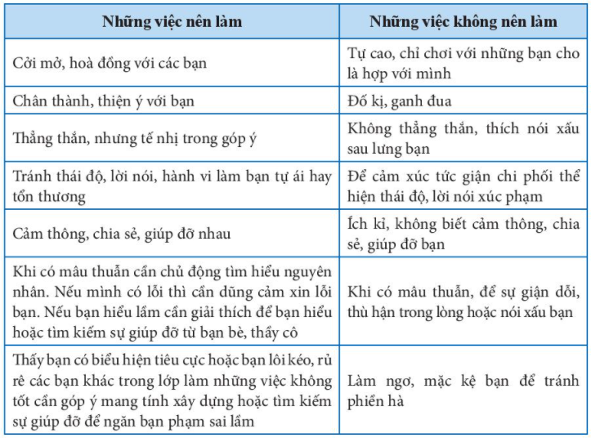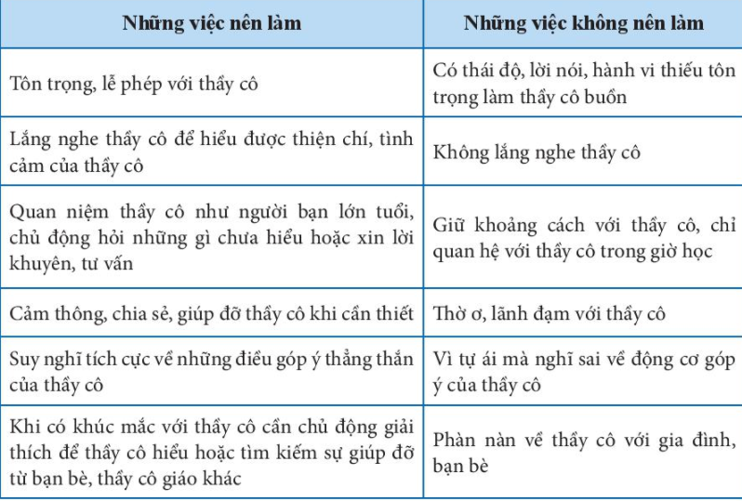

**HOẠT ĐỘNG 3. XỬ LÍ TÌNH HUỐNG ĐỂ THIẾT LẬP QUAN HỆ THÂN THIỆN VỚI BẠN BÈ, THẦY CÔ**

# BÀI 2: TRUYỀN THỐNG TRƯỜNG EM

**HOẠT ĐỘNG 1. THAM QUAN PHÒNG TRUYỀN THỐNG CỦA TRƯỜNG**

**-** Trường chúng ta có nhiều truyền thống tốt đẹp. Tự hào về truyền thống của trường mình, em hãy tích cực tìm hiểu để biết nhiêu hơn nữa về truyền thống của trường, chăm ngoan, học giỏi và tích cực tham gia các hoạt động của nhà trường để góp phần phát huy các truyền thống tốt đẹp của nhà trường.

**HOẠT ĐỘNG 2. VIẾT BÀI GIỚI THIỆU VỀ TRUYỀN THỐNG NHÀ TRƯỜNG**

# BÀI 3: ĐIỀU CHỈNH BẢN THÂN CHO PHÙ HỢP VỚI MÔI TRƯỜNG HỌC TẬP MỚI

**HOẠT ĐỘNG 1: CHIA SẺ NHỮNG KHÓ KHĂN VÀ NHỮNG VIỆC ĐÃ LÀM TRONG MÔI TRƯỜNG HỌC TẬP MỚI**

**-** Những khó khăn đối với HS có thể là:

**+** Khối lượng kiến thức của các môn học tăng; yêu cầu cao hơn;

**+** Nhiều môn học hơn; nhiều thầy cô dạy;

**+** Bạn bè mới, quan hệ mới;

+ Tâm lí chưa quen với sự chuyển tiếp từ tiểu học lên THCS;...

- Những người có thể xin tư vấn, hỗ trợ để khác phục khó khăn:

+ Thầy, cô giáo

+ Các anh, chị lớp trên

+ Bạn bè cùng lớp, cùng khối,…

**HOẠT ĐỘNG 2: XÁC ĐỊNH NHỮNG VIỆC NÊN LÀM PHÙ HỢP VỚI MÔI TRƯỜNG HỌC TẬP MỚI.**

**-** Những việc nên làm để điều chỉnh bản thân cho phù hợp với môi trường học tập mới:

+ Chủ động làm quen với bạn bè mới.

+ Hỏi thầy cô, các anh chị lớp trên về phương pháp học các môn học mới.

+ Học hỏi kinh nghiệm từ các bạn trong việc thay đổi cho phù hợp với môi trường mới.

+ Xin ý kiến tư vấn của cán bộ tư vấn học đường của nhà trường.

+ Thay đổi những thói quen không phù hợp trong môi trường học tập mới.

+ Vượt qua các rào cản tâm lí, chủ động thích ứng với môi trường học tập mới

+ Lập thời gian biểu phù hợp với môi trường học tập mới.

**HOẠT ĐỘNG 3: LẬP KẾ HOẠCH RÈN LUYỆN TRONG MÔI TRƯỜNG HỌC TẬP MỚI**

# BÀI 4: EM VÀ CÁC BẠN

**HOẠT ĐỘNG 1: NHẬN DIỆN MỘT SỐ VẤN ĐỀ THƯỜNG NẢY SINH TRONG QUAN HỆ BẠN BÈ**

**-** Ở lứa tuổi các em có thể xảy ra những vấn đề trong quan hệ với bạn bè như: bị bạn giận dỗi khi mình làm gì đó không vừa ý; không hiểu bạn; không chơi hoà đồng; bạn ghen tị, đố kị khi mình hơn bạn điều gì đó; bạn rủ rê, lôi kéo làm những việc không nên làm; nói xấu sau lưng; bắt nạt; bạo lực tinh thần;...

**HOẠT ĐỘNG 2: XÁC ĐỊNH CÁCH GIẢI QUYẾT PHÙ HỢP NHỮNG VẤN ĐỀ NẢY SINH TRONG QUAN HỆ BẠN BÈ**

**-** Khi có vấn đề nảy sinh trong quan hệ bạn bè, chúng ta không nên im lặng dẫn đến mất đoàn kết. Chúng ta cần:

+ cùng bạn giải quyết những vấn đề khúc mắc, nảy sinh một cách thiện chí;

+ gặp bạn nói chuyện chân thành và thẳng thắn;

+ lắng nghe bạn nói, đặt mình vào vị trí của bạn để thấu hiểu, đồng thời nói rõ cảm xúc, suy nghĩ của mình về vấn đề xảy ra;

+ kiên định từ chối mọi sự rủ rê, lôi kéo làm việc không nên của bạn;

+ khi bị ép buộc, bắt nạt, cần phải tìm kiếm sự giúp đỡ của bạn bè và thầy cô.

**HOẠT ĐỘNG 3: XỬ LÍ TÌNH HUỐNG KHI CÓ VẤN ĐỀ NẢY SINH TRONG QUAN HỆ BẠN BÈ**